毕业、学位资格审查流程（新版教务系统）
- 登录教务系统
登录途径：武夷学院教务处官网----新教务管理系统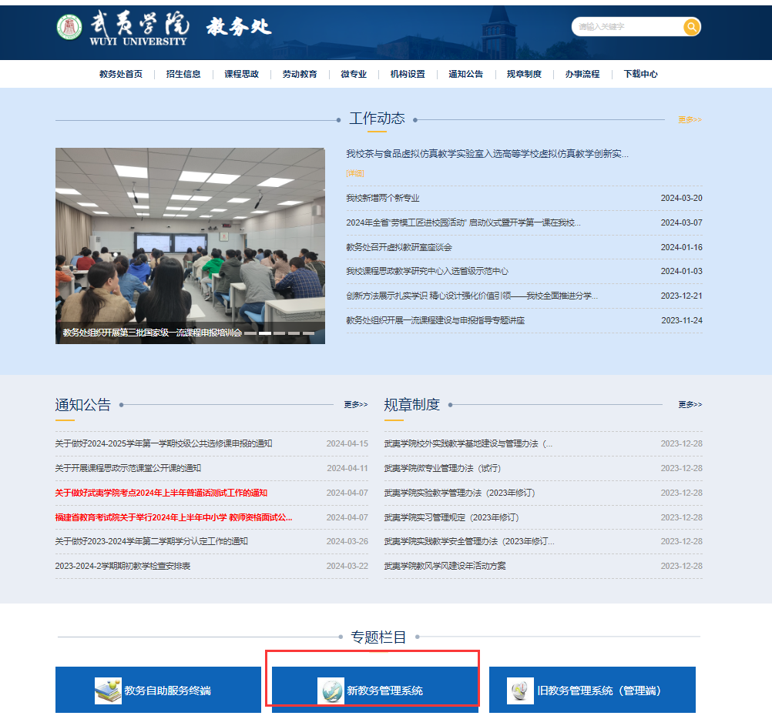
二、统计学分
学籍管理-----毕业资格审查---统计
- 勾选“学分完成情况统计”、“处分情况统计”
- 2.点“统计”
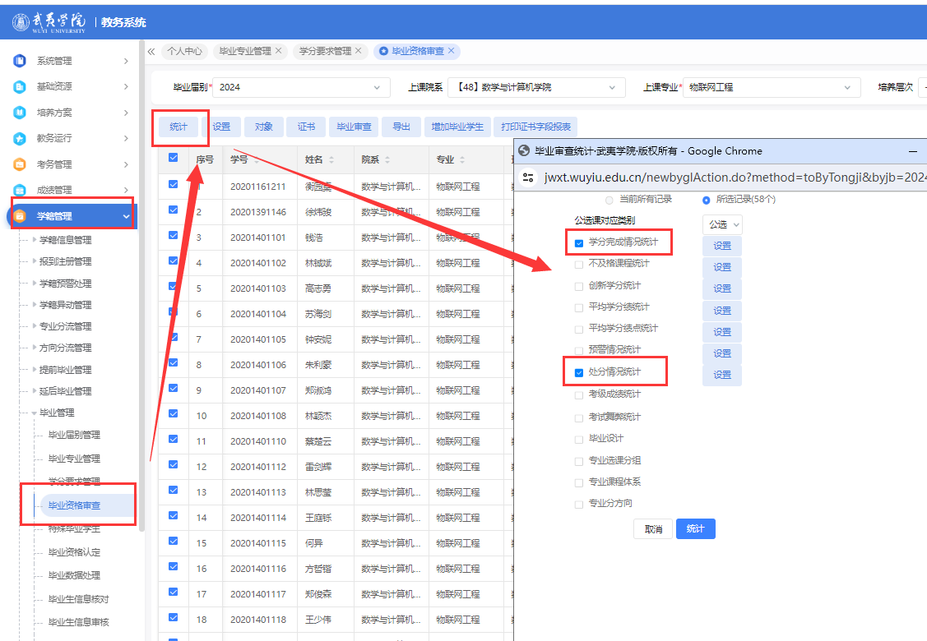

三、毕业资格审查
学籍管理----毕业审查-----毕业资格审查
1.审查条件：根据学分要求审查
2.审查模式：覆盖模式
3.点“自动审查”
4.可“导出”毕业审核结果
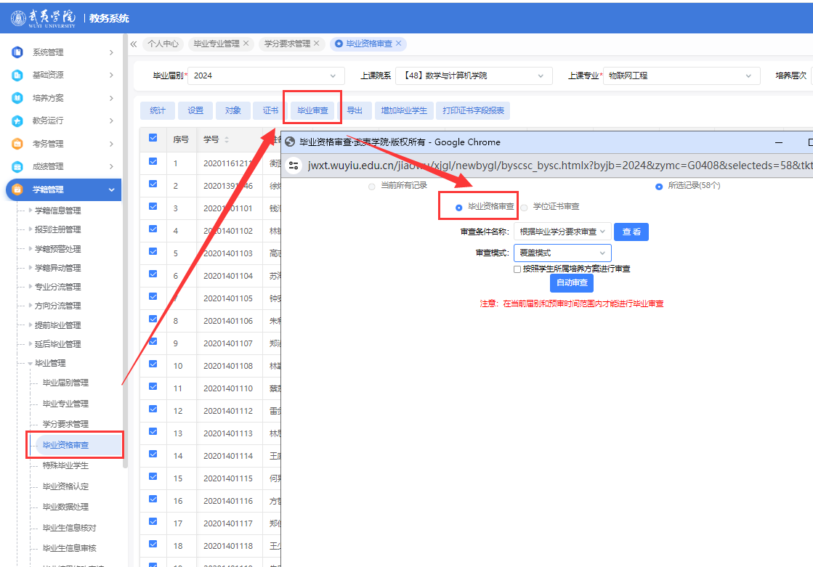
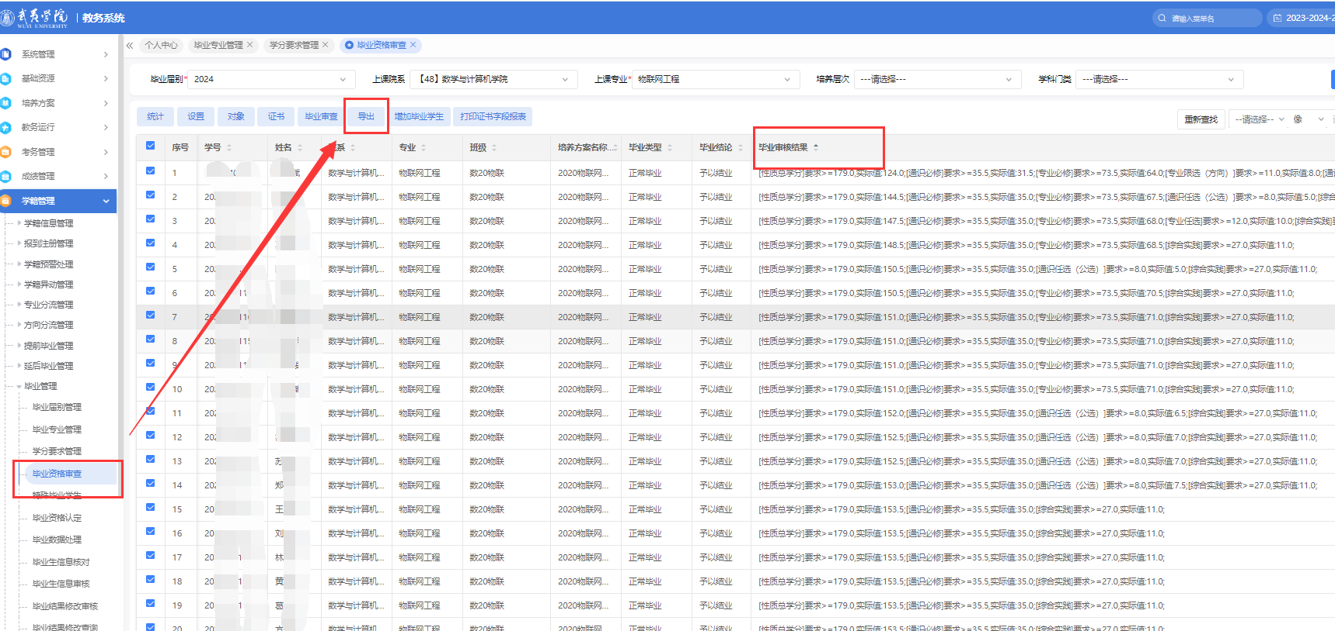

四、学位资格审查
学籍管理----毕业资格审查---毕业审查---学位证书审查
1.审查条件：根据学位学分要求审查
2.审查模式：覆盖模式
3.点“自动审查”
五、修改毕业时间
